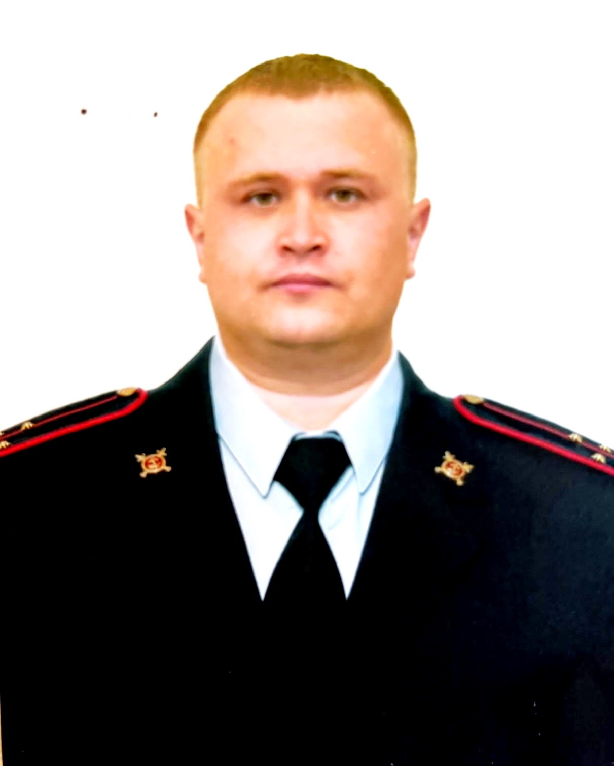

**Инспектор ПДН МО МВД РФ «Шолоховский»**

**Алексеев Сергей Олегович,**

**телефон 79994713704.**

**Осуществляет прием граждан в МБДОУ «Пигаревский ДС»,**

**кабинет № 74.**

**Время приема – по согласованию.**